**《“森林中的坂田”周边特色（郊野）公园整体联通概念设计》获奖方案精选**

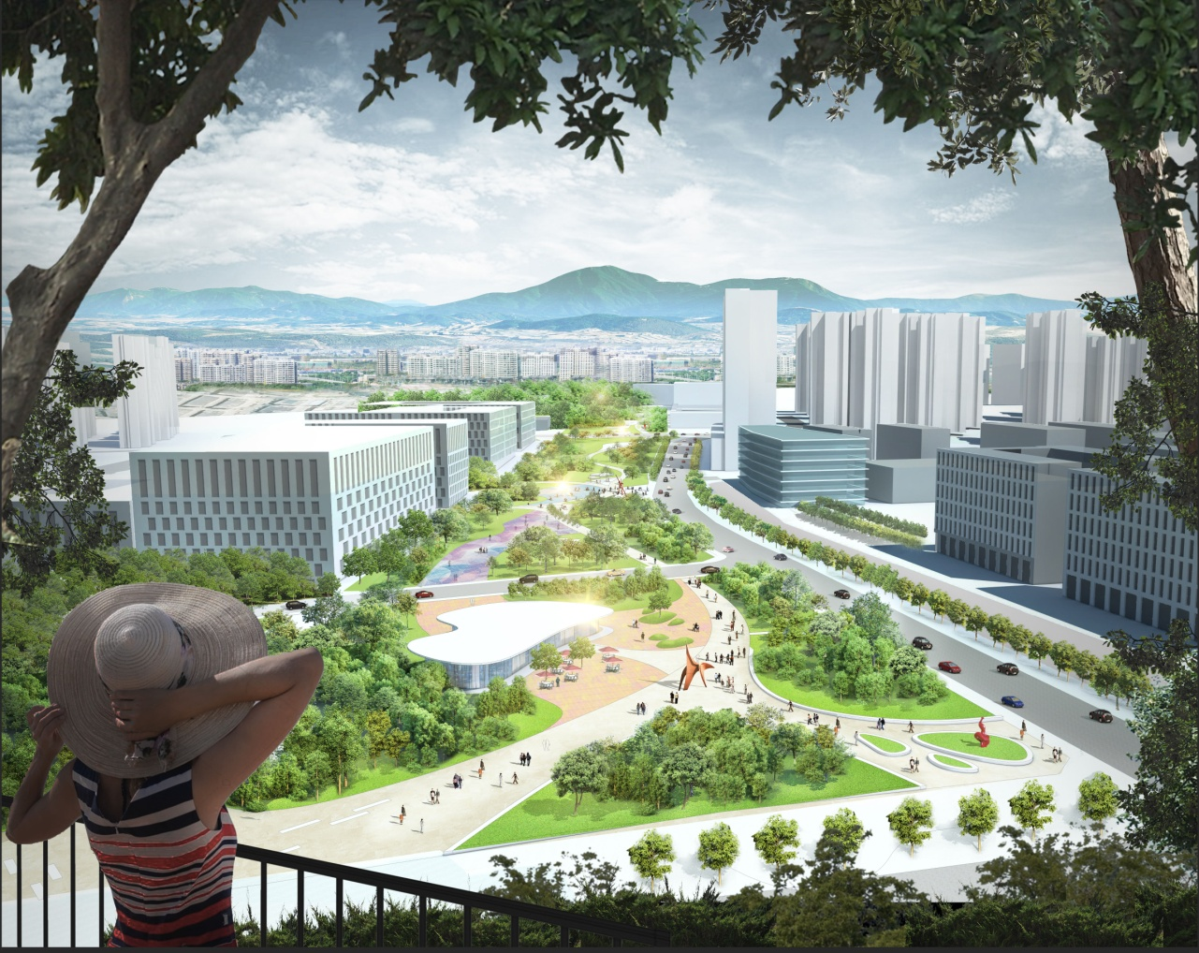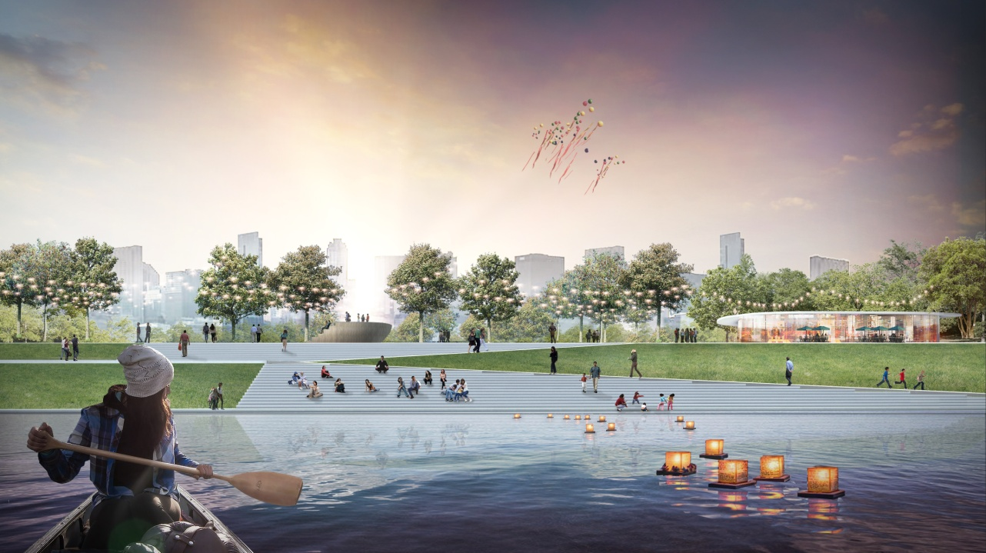第一名设计机构：MLA+B.V.

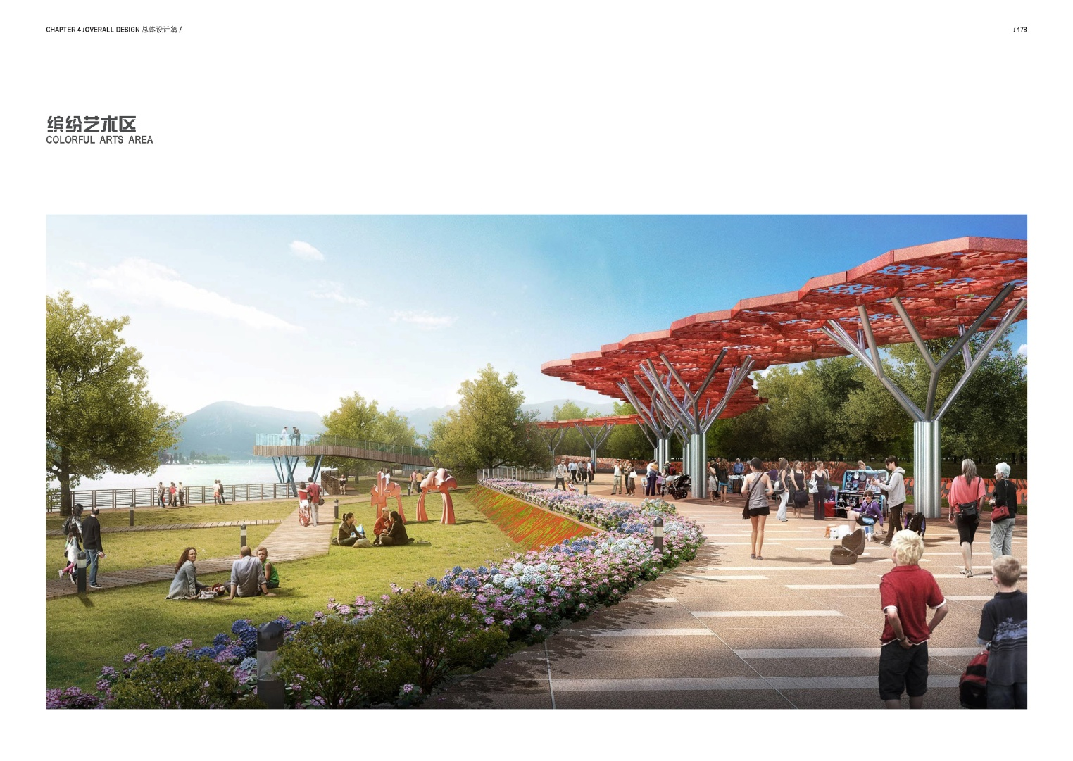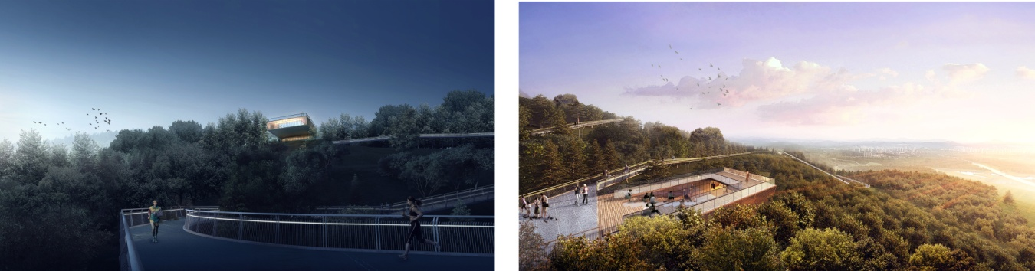第二名设计机构：广州园林建筑规划设计院

